Консультация – предупреждение об интенсивности метеорологических явлений на территории Республики Татарстан
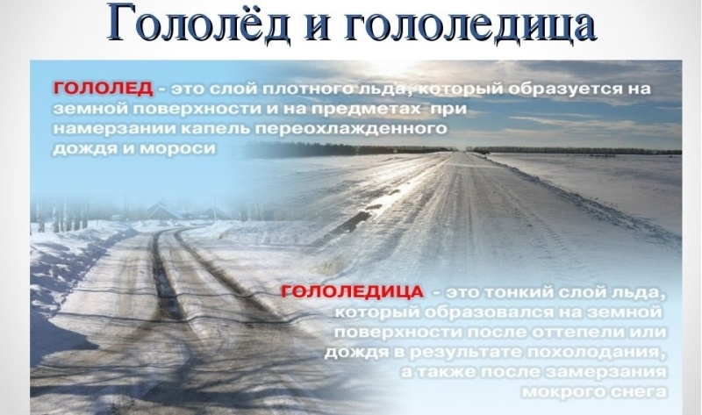

Уважаемые граждане! От ФГБУ «Управление по гидрометеорологии и мониторингу окружающей среды Республики Татарстан» поступила:
Консультация – предупреждение
об интенсивности метеорологического явления
с 18 час. 31 декабря 2021 г. до 18 час. 1 января 2022 г.
Ночью и днем 1 января 2022 г. на территории Республики Татарстан и в г. Казани местами ожидается гололед.
В прогнозах погоды в холодный период года синоптики сообщают о гололедице и гололёде. О гололедице (или условиях для ее образования или сохранения) – почти каждый день. О гололёде – реже. В чем отличие между ними?
В первом приближении можно сказать, что гололедица, это когда скользко идти по тротуарам или ехать на автомобиле по дорогам.
Гололёд - следствие выпадения переохлажденных и/или замерзающих осадков (дождя, мороси), когда ледяная корка образуется и на горизонтальных, и на вертикальных поверхностях. !!! При гололёде тоже отмечается гололедица, и в этом случае она значительно более «скользкая».
Главное управление МЧС России по Республике Татарстан рекомендует:
При гололедице:
Водителям следует увеличить дистанцию между машинами, избегать внезапных торможений. При необходимости остановки скорость нужно снижать плавно. При торможении несколько раз нажать на педаль тормоза, тем самым подав сигнал, предупреждающий водителей автомобилей, которые движутся позади Вас. Необходимо уделить внимание техническому состоянию автомобиля, особенно тормозной системе, и состоянию шин. Вся оптика должна быть в рабочем состоянии. На остановках использовать жилет повышенной видимости.
По возможности откажитесь от поездок на дальние расстояния.
Пешеходам рекомендуется пересекать улицу только в месте обозначенного пешеходного перехода. Не перебегать трассу перед движущимся транспортом, т.к. из-за скользкого дорожного покрытия тормозной путь автомобиля значительно увеличивается. Двигаться только навстречу транспортному потоку. Использовать жилет повышенной видимости или прикрепить на одежду световозвращающие элементы.Будьте внимательны и осторожны!В случае любой беды вы всегда можете обратиться на единый номер вызова экстренных служб – «112». Звонки принимаются круглосуточно и бесплатно с городских и мобильных телефонов.
В случае любой беды вы всегда можете обратиться на единый номер вызова экстренных служб – «112». Звонки принимаются круглосуточно и бесплатно с городских и мобильных телефонов.
"Телефон доверия" ГУ МЧС России по РТ 8 (843) 288-46-96.

